**КАДИРОВА Зульфия Аслановна,**

**Ө. Жолдасбеков атындағы №9 ІТ лицейінің география пәні мұғалімі** 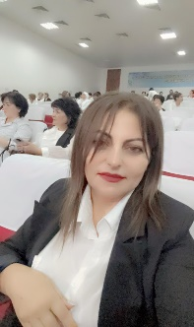

**Шымкент қаласы**

**"СТРАТЕГИЧЕСКИЕ ПРИЁМЫ РАБОТЫ В СОВРЕМЕННОМ ОБРАЗОВАНИИ"**



"Стратегические приёмы работы в современном образовании"

Что такое современное образование сегодня? В отличии от традиционного, при котором осуществляется передача ученику известных образовательных знаний, умений и навыков, современное образование - это созидание человеком в себе самом образа мира посредством активного полагания себя в мир предметной, социальной и духовной культуры. Основная миссия современного образования заключается в обеспечении условий для самореализации (самоопределения) личности. Традиционное - предполагало подготовку подрастающего поколения к жизни и труду, где человек – простая система, его можно формировать, им можно управлять. Сегодня Человек – это сложная система, в которой учение есть деятельность обучающегося или субъекта. В традиционном образовании, напротив, ученик понимался как объект, а учение – педагогическое воздействие на него, где знания транслируются, находятся извне, знания передаются по частям и крупицам. Оценка таких знаний производится в конце курса. В современной школе знания создают и получают сами обучающиеся на основе опыта, конструируются самим ребенком. Оценка знаний проводится в начале, середине, конце курса. Знания сегодня – это единство истины и ценностей, факта и смысла, сущего и должного, это школа мышления.

Современное образование сегодня становится непрерывным, нелинейным, открытым, что требует от современного обучающегося обучения на протяжении всей жизни.

Однако существуют некие противоречия между неповторимостью мира детства и ограничением форм жизнедеятельности и учебной деятельности в современной школе, приносящих радость познания, открытия природного и культурного миров, радость творчества и сотворчества. Противоречие между многообразием индивидуальных возможностей и потребностей школьников, разнообразием образовательных запросов. Потребность растущего человека в принятии и поддержке (содействие ребенку в получении образования) противоречит авторитарно-дисциплинарной модели обучения. Сохраняющаяся когнитивная направленность образования противоречит необходимости целостного развития личности. И, наконец, противоречие между потребностями выбора, задачей учителя вырабатывать в ребенке опыт выбора и отсутствием вариативности и условий для реализации индивидуальных образовательных маршрутов. Перед современным педагогом стоит нелегкая задача разрешить этот клубок противоречий, сделать процесс обучения успешным и для учителя, и для учащегося.

Каким должен быть современный учитель?

В 60-е годы XX века встал вопрос о необходимости формирования профессиональной компетентности. Компетентность – умение, способность решать учебные и жизненные проблемы на основе знаний, ценностных ориентаций и опыта. В 90-е годы этот подход пришел в образование.

5 компетенций для всех школ мира:

1. Информационная (умение работать с информацией).

2. Поликультурная (знание чужой культуры, религии, чтобы быть терпимым, толерантным).

3. Социальная (как умение взаимодействовать с другими): делится на коммуникативную и правовую (знание, соблюдение законов той страны, в которой я проживаю).

4. Языковая (умение выстраивать на родном и иностранных языках письменную и устную коммуникацию).

5. Предметно – практическая (умение решать проблемы, находить методы решения проблем, готовность к самообразованию, владение способами деятельности).

Итак, профессиональная компетентность учителя – это интегральная характеристика, определяющая способность решать профессиональные проблемы и типичные профессиональные задачи, возникающие в реальных ситуациях профессиональной педагогической деятельности с использованием знаний, профессионального и жизненного опыта, ценностей и наклонностей.

Из этого вытекают 5 профессиональных задач педагога:

1. «Видеть ученика в образовательном процессе» (понимать ребенка, уметь диагностировать, принимать этого ребенка).
2. Строить образовательный процесс, ориентированный на достижение целей конкретной ступени образования (построение развивающего возрастосообразного обучения, ориентированного на особенности и потребности возраста).
3. Устанавливать взаимодействие с другими субъектами образовательного процесса, где субъект – ученик, учитель, родитель.
4. Создавать и использовать в педагогических целях образовательную среду.
5. Проектировать и осуществлять профессиональное образование.

Эффективность усвоения учебной информации напрямую связана с учебно – познавательной деятельностью обучающегося.

Роль учителя в формировании

учебно – познавательной деятельности современного школьника.

Учение – это самостоятельный процесс. Неграмотным человеком завтрашнего дня будет не тот, кто не умеет читать, а тот, кто не научился учиться! Поэтому у человека должно быть сформировано понимание, что он сам должен учиться.

Этапы учебной деятельности:

1. Ориентировочные действия ученика - целеполагание , мотивация:

-понимание готовой задачи, поставленной учителем (что должен сделать сегодня);

-активное принятие для себя этого задания (технология развития критического мышления);

-самостоятельная постановка учебной задачи (нескольких учебных задач).

2. Исполнительные действия – активное преобразование учеником изучаемого предмета:

-преобразование условий учебной задачи;

-моделирование задачи в графической или буквенной форме;

-решение задачи (чтение текста и т.д.);

-контроль и оценка.

3. Контрольные действия:

– первый уровень: самоконтроль и самооценка по результату работы в сопоставлении с образцом (сделано, выбрано учителем, например, контурная карта по истории);

- второй уровень: самоконтроль и самооценка по ходу работы (что получается, что нет);

-третий уровень: самоконтроль и самооценка до начала работы как прогнозирование ее хода и предполагаемого результата.

Исходя из вышесказанного, задачей учителя является выработка в обучающемся учебно - познавательной компетенции, которая должна складываться следующим образом:

Обучение является успешным, если учащийся:

- твердо уверен в своих силах и обладает достаточным самоуважением;

- имеет серьезную мотивацию учиться;

- способен учиться в среде, характеризующейся «необходимостью серьезного напряжения сил» в сочетании с тем, что в случае неудачи учащемуся не угрожают серьезные негативные последствия;

- понимает, что мир изменчив и для того, чтобы в нем выжить, нужно меняться.

На своем опыте я неоднократно убеждалась в том, что учащихся надо обучать тому как правильно учиться.

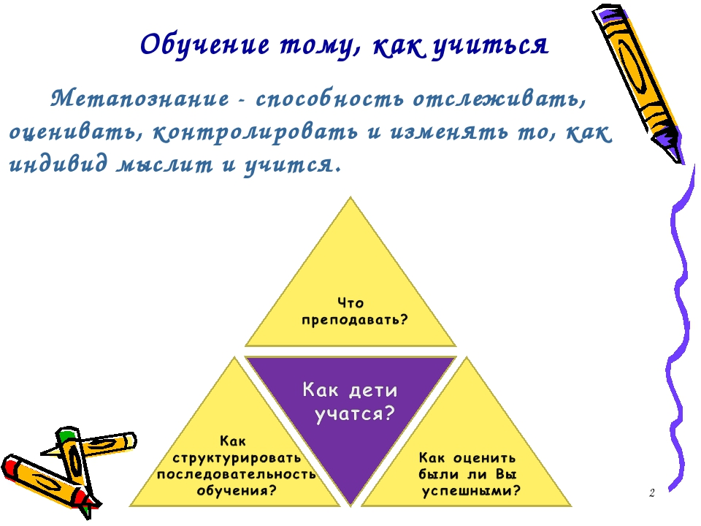

Профессиональное развитие учителей помогает современному образованию в наше время в преподавании. Современный учитель акцентирован на мненииях учеников о преподавании и обучении, что обычно называют "Голосом ученика"

Пажарес (1992) утверждает,что при выборе стиля преподавания, убеждения учителя имеют большое влияние, чем его знания,поскольку в процессе обучения влияют на все,что он делает в классе. Устойчивая уверенность учителя в том, как должен осуществляться процесс преподавания учебного предмета. При использовании данных таблиц можно выявлять пробелы учеников и узнать на каком этапе развития были трудности.

|  |  |  |  |
| --- | --- | --- | --- |
| № |  | С позиции | |
|  |  | учителя | ученика |
| 1. | Самостоятельное определение учеником проблемы и цели |  |  |
| 2. | Самоконтроль в процессе выполнения задания |  |  |
| 3. | Самостоятельный выбор стратегии |  |  |
| 4. | Нужна ли помощь в организации осознания собственной стратегии обучения |  |  |

Модель обучения Л.С. Выготского предполагает, что знания преобретаются

в результате вовлечения ученика в диалог.

Современный учитель всегда думает как лучше и эффективнее донести ученикам содержание предмета, провести контроль знаний. Особенностью предмета географии является сочетание текста с картой, схемами, рисунками, таблицами, профилями. Без карт нельзя изучать географию. В наше время картографическая грамотность нужна каждому человеку не менее чем компьютерная.

*Результаты изучения:*

Учителя будут информированны о роли саморегуляции в учебном процессе. Проанализируют свою систему работы через новый подход

«Обучение тому, как учиться».